หน้าแบบทดสอบ (ก่อนเรียนและหลังเรียน)
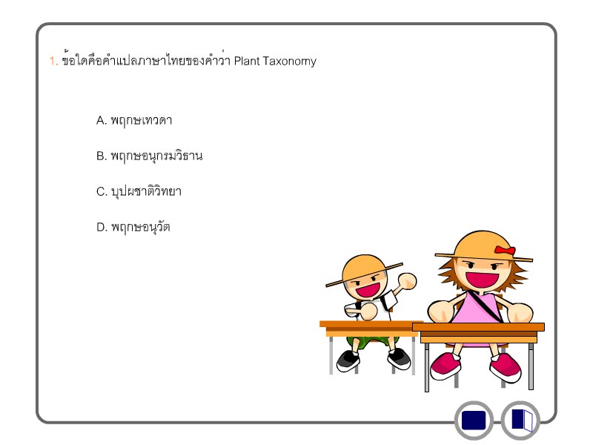
- แบบทดสอบแบบปรนัย 4 ตัวเลือก จำนวน15 ข้อ

อ่านโจทย์ ตัดสินใจเลือกข้อที่คิดว่าถูกต้องแล้วกดเพื่อตอบ เมื่อทำครบ 15 ข้อ ระบบจะแสดงคะแนนที่ทำได้
ข้อควรระวัง กดตอบแล้วไม่สามารถย้อนกลับมาแก้ไขได้นะครับ

หน้าคำอธิบายหลักเรื่องพฤกษอนุกรมวิธาน
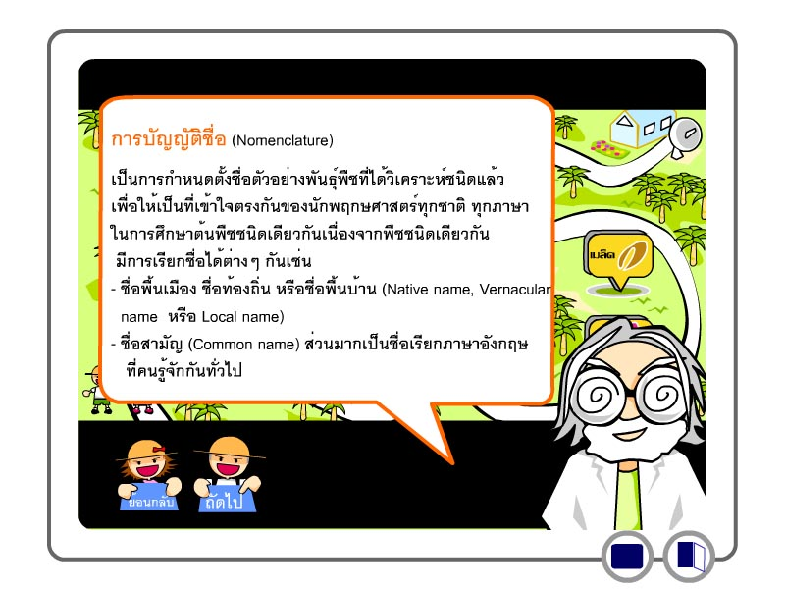

- กดปุ่มถัดไป (น้องเอิร์ธ) และ ย้อนกลับ (น้องแนท) เพื่อเลื่อนกรอบข้อความอธิบายเรื่องพฤกษอนุกรมวิธานของ ดร.พฤกษ ให้เลื่อนไปข้างหน้า หรือ ถอยกลับหลัง

